৮.১ - ইন্ট্রোডাকশন - কি করব এই প্রজেক্টে

- project CRUD

- Create a folder CRUD -> DATA

- Create a folder CRUD -> INC -> TEMPLATES

- Create index.php file

৮.২ - ডেটা ফাইল সিডিং এবং রিপোর্ট জেনারেশন

- Data file seeding & Report Generation

- Create file nav.php in templates folder

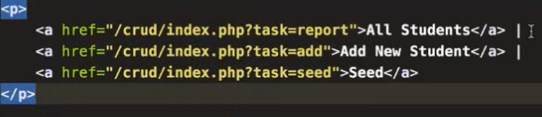

- create functions.php file in inc folder

- create a function for database.

- create a function for report generate

- require_once, include_once, seed(), define(), serialize(), file_put_contents(), file_get_contents(), unserialize(), foreach(), printf(), <hr/>, filter_input(), input_post, filter_sanitize_string, isset(), $_POST(),

৮.৩ - নতুন ডেটা অ্যাড করার ফর্ম, স্যানিটাইজেশন এবং ডেটা ভ্যালিডেশন

- New Data Add Form, Sanitization and data validation

- to avoid following message while re-submit

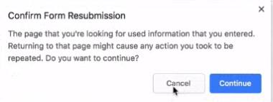

-send a header to redirect



- roll validation

৮.৪ - ডেটা পারসিস্টিং এর মাধ্যমে ডেটা অ্যাড করার ফর্মটা আরেকটু ইউজার ফ্রেন্ডলি করা

৮.৫ - বর্তমান ডেটা এডিট করার ফর্ম এবং ডেটা ভ্যালিডেশন

- Data Edit

- update

৮.৬ - ফাইল থেকে ডেটা ডিলেট করা এবং আমাদের কোডে প্রয়োজনীয় ফিক্স সমূহ

- Delete function

- index.php

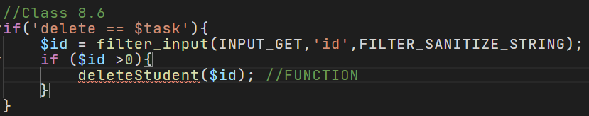

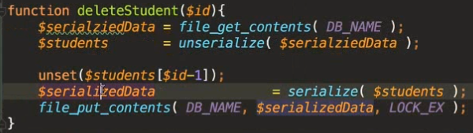

- max(), array_column(),

- Delete confirmation message